专题强化2 静电场中力的性质
[学习目标] 1.会利用几种特殊方法求解带电体的电场强度(重难点)。2.会分析电场线与带电粒子运动轨迹结合的问题(重点)。3.会分析电场中的动力学问题(难点)。
一、非点电荷电场强度的求解
求解点电荷的电场强度时，一般可用公式E=$\frac{F}{q}$、E=$\frac{kQ}{r^{2}}$计算。但当一个带电体的体积较大时，已不能看作点电荷，求这个带电体在某处的电场强度时，常用微元法、对称法、补偿法等方法，化难为易。
1.微元法
把带电体分成很多小块，每小块都可以看成点电荷，用点电荷电场叠加的方法计算。
例1 如图甲所示，均匀带电圆环所带电荷量为Q，半径为R，圆心为O，P为垂直于圆环平面中心轴上的一点，OP=L，静电力常量为k，求P点的电场强度大小时：
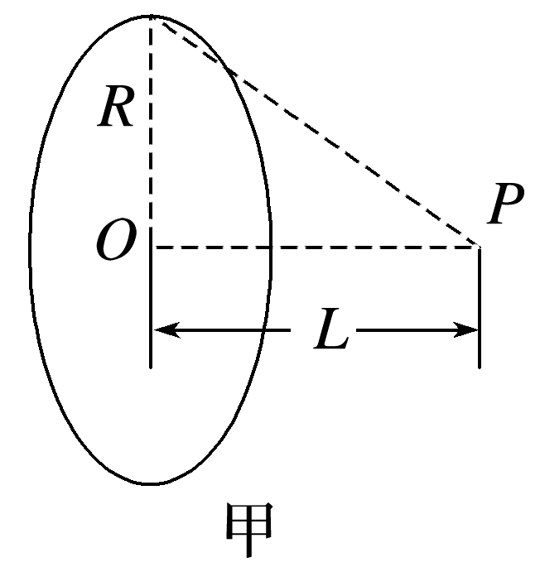
设想将圆环看成由n个相同的小段组成，当n相当大时，每一小段都可以看成一个点电荷，其所带电荷量Q'= ，由点电荷电场强度公式可求得每一小段带电体在P点产生的电场强度大小E= ，如图乙中所示，E垂直于中心轴的分量E_{y}相互抵消，而沿轴方向的分量E_{x}之和即为带电圆环在P点的电场强度E_{P}，即E_{P}= 。
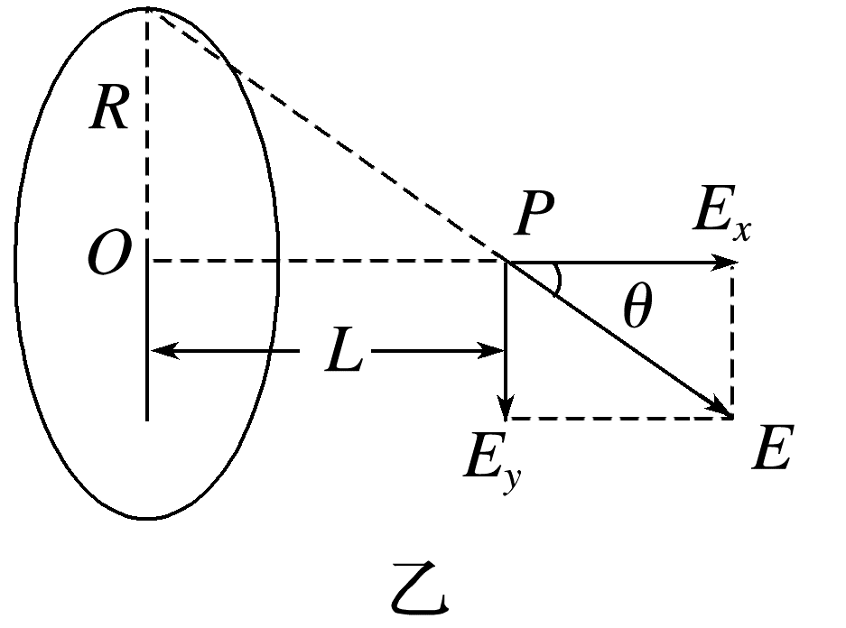
2.对称法
带电体所带电荷或部分电荷对称分布，可应用对称性解决问题，使问题简单化。
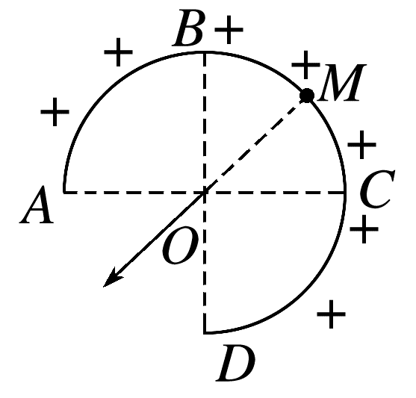
例如：均匀带电的圆环有一个$\frac{1}{4}$圆弧的缺口，判断O点的电场强度方向时，由于圆环上任何两个关于圆心中心对称的两点在O点产生的电场强度矢量和为零，故可以等效为弧BC在O点产生的电场强度，弧BC上关于OM对称的两点在O点产生的电场强度沿MO方向，故 O点的电场强度沿MO方向。
例2
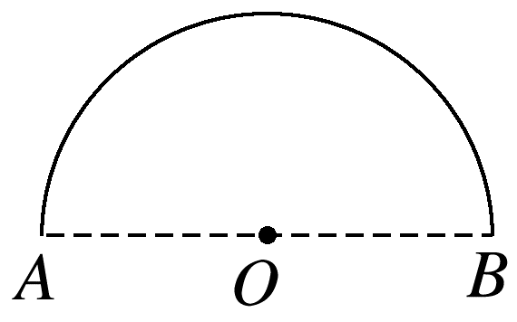
如图所示，一个绝缘半圆环上均匀分布有同种电荷，固定在绝缘水平面上，在圆弧的圆心处放有一个点电荷，点电荷受到的静电力为F，若截走圆弧的$\frac{1}{2}$，则圆心处的点电荷受到的静电力大小变为( )
A.$\frac{\sqrt{2}}{2}$F B.$\frac{1}{2}$F C.$\frac{\sqrt{3}}{2}$F D.$\frac{1}{3}$F
3.补偿法
当带电体的形状不完整，如有缺口的带电圆环或球面，通常将它补全为完整的圆环或球面，根据作差法求解。
例如：已知均匀带电球壳内部电场强度处处为零。如图甲，半球球壳电荷量为+q，A、B两点关于半球壳球心O点对称，且半球壳在A点产生的电场强度大小为E。求半球壳在B点产生的电场强度大小时，可以将题目中半球壳补成一个均匀带电的完整球壳，如图乙，设右半球在A点产生的电场强度大小为E'。由于均匀带电球壳内部电场强度处处为零，则E'和E大小相等。根据对称性可知，左半球在B点产生的电场强度大小也为E。
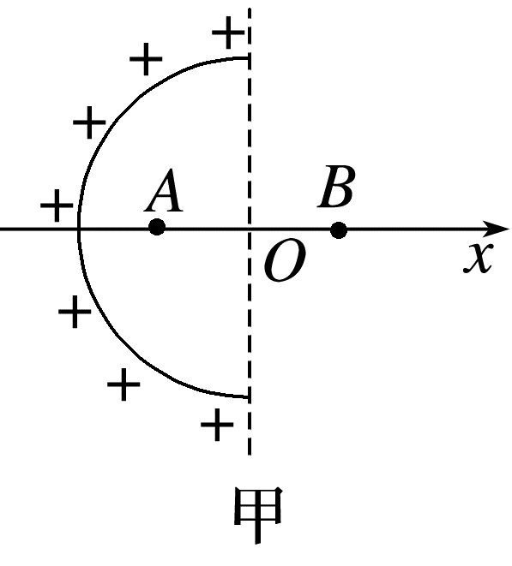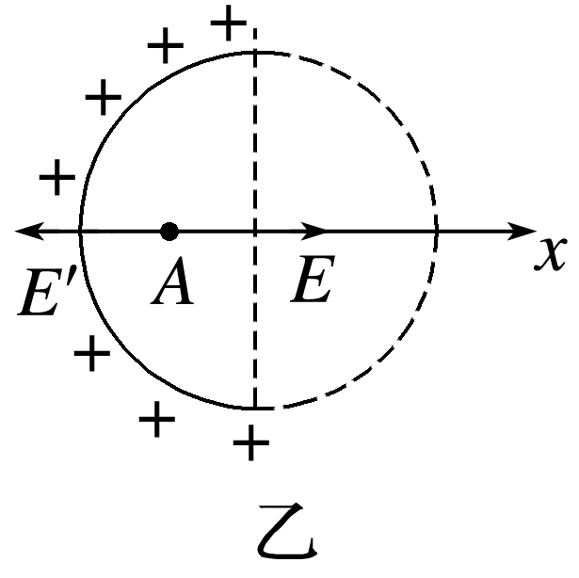
例3 如图所示，将表面均匀带正电的半球壳，沿线轴分成厚度相等的两部分，然后将这两部分移开到很远的距离，设分开后球表面仍均匀带电，左半部分在A₁点的电场强度大小为E₁，右半部分在A₂点的电场强度的大小为E₂，则有( )
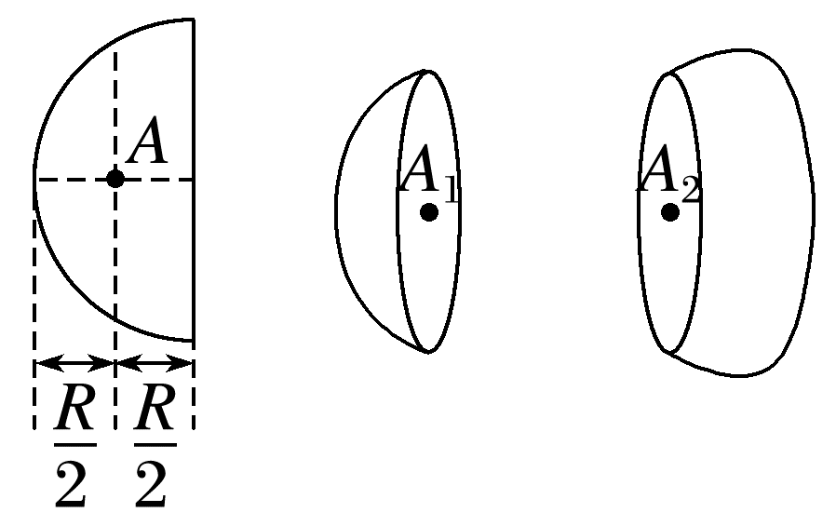
A.E₁=E₂ B.E₁<E₂
C.E₁>E₂ D.大小无法确定
二、电场线与带电粒子的运动轨迹结合的问题
若实线为电场线，虚线为带电粒子的运动轨迹，带电粒子只受静电力的作用从A点向B点运动。回答以下问题：
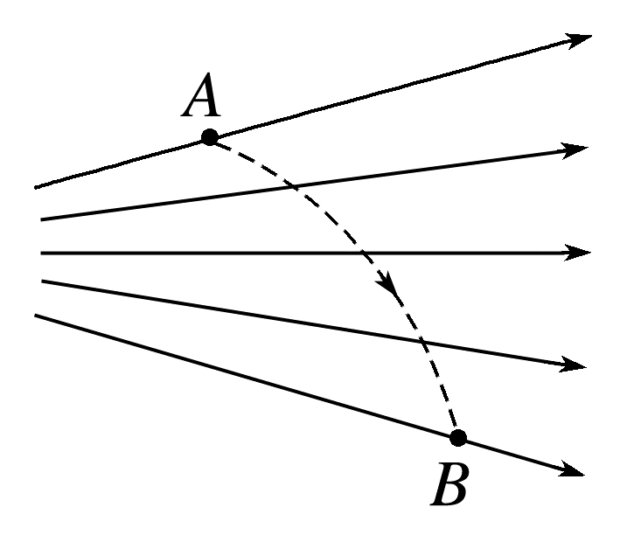
(1)画出粒子在A点的运动方向和加速度方向；
(2)判断粒子的电性；
(3)判断粒子从A到B过程中，加速度大小的变化情况；
(4)判断粒子从A到B过程中，速度大小的变化情况。
_______________________________________________________________________________________
_______________________________________________________________________________________
_______________________________________________________________________________________
_______________________________________________________________________________________
_______________________________________________________________________________________
_______________________________________________________________________________________
_______________________________________________________________________________________
_______________________________________________________________________________________

1.带电粒子仅受静电力作用做曲线运动时，静电力指向轨迹曲线的内侧。静电力沿电场线方向或电场线的切线方向，粒子速度方向沿轨迹的切线方向。
2.分析方法
(1)由轨迹的弯曲情况，结合电场线确定静电力的方向；
(2)由静电力和电场线的方向可判断电荷的正负；
(3)由电场线的疏密程度可确定静电力的大小，再根据牛顿第二定律，可判断带电粒子加速度的大小；
(4)根据力和速度的夹角，由静电力做功的正负，动能的增大还是减小，可以判断速度变大还是变小，从而确定不同位置的速度大小关系。
例4 某电场的电场线分布如图所示，虚线为某带电粒子只在静电力作用下的运动轨迹，a、b、c是轨迹上的三个点，则( )
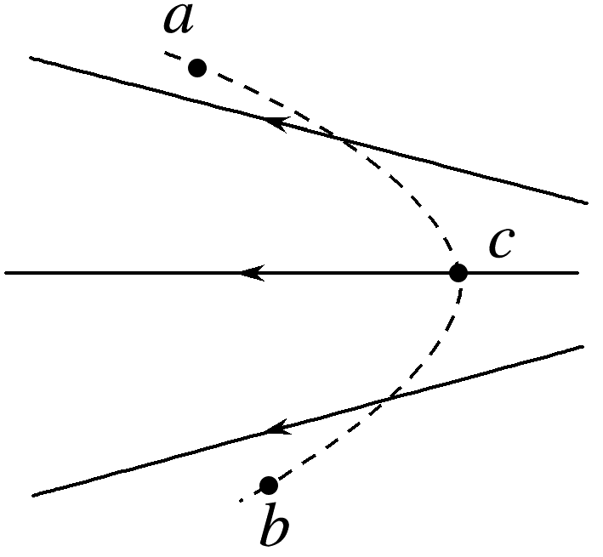
A.粒子一定带负电
B.粒子一定是从a点运动到b点
C.粒子在c点的加速度一定大于在b点的加速度
D.粒子在电场中c点的速度一定大于在a点的速度
三、电场中的动力学问题
分析带电体在电场中的加速运动时，与力学问题分析方法完全相同，牛顿第二定律仍适用。
例5 如图所示，光滑固定斜面(足够长)倾角为37°，一带正电的小物块质量为m、电荷量为q，置于斜面上，当沿水平方向加如图所示的匀强电场时，带电小物块恰好静止在斜面上，从某时刻开始，电场强度变化为原来的$\frac{1}{2}$，重力加速度g取10 m/s²，sin 37°=0.6，cos 37°=0.8。求：
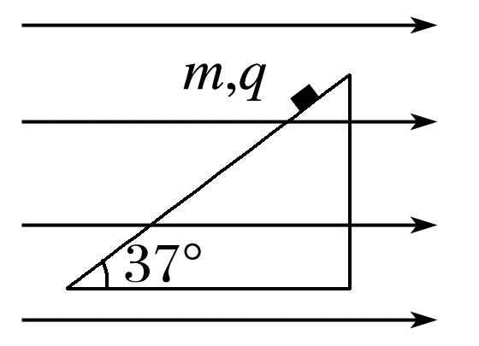
(1)原来的电场强度大小(用字母表示)；
(2)小物块运动的加速度；
(3)小物块第2 s末的速度大小和前2 s内的位移大小。
_______________________________________________________________________________________
_______________________________________________________________________________________
_______________________________________________________________________________________
_______________________________________________________________________________________
_______________________________________________________________________________________
_______________________________________________________________________________________
_______________________________________________________________________________________
_______________________________________________________________________________________

